**INTERESSES, INSTRUMENTEEL EN INTRINSIEK**

**H1 De ervaringsmachine  
  
1.1 De droommachine**

Wat interesseert ons echt? ➝ Er zijn basisbehoeftes en verlangens (= basisverlangen).  
*Jong* ➝ opwindend, *oud* ➝ dolce farniente.   
Gedachte-experiment van Robert NOZICK: de ervaringsmachine.

Ervaringsmachine: Een soort minder “radicale” brains-in-a-vat situatie met positieve ervaring als doel. (Hedonistisch?) We bezitten over een vrije keuze voor in and out.  
Alles lijkt echt, maar onze kennis over de “echte wereld” blijft behouden.  
  
Tegenargument CAMUS: Velen vinden het niet eervol om zichzelf als het centrum te zien en het lot van anderen naast zich neer te leggen.

*Geluk is iets ongrijpbaars, onbepaald, subjectief en geheel van ons.*

Alles is ervaring // Principe -R:

De pointe van ons leven niet gelegen in iets objectiefs.  
De dingen hebben geen belang tenzij door hun waarde voor ons.  
 ➝ het belang van kunnen ervaren  
 ➝ vb. “gouden berg”

Ervaring is niet alles // Principe +R:  
  
Er moet kennelijk iets in de realiteit, het ‘echte’ object liggen, dat ons aantrekt en anders aantrekt dan onze ervaringscontacten ermee (en dat niet met het loutere bestaan van het object te maken heeft).  
 ➝ Ervaringsmachine leidt tot verveling, zelfbedrog, depressie

Is er sprake van ‘onechte ervaringen’? Of is er iets buiten de ervaring waaraan deze zou moeten beantwoorden en waaraan deze getoetst kan worden.   
Het authentieke van onze ervaring ➝ ervaring *van* iets echt.  
Authenticiteit op grond van iets dat *voorbij* de ervaring zelf ligt, namelijk *datgene waarvan* zij ervaring is. Het is het *object van de ervaring* dat echt of onecht is.

Debat **Mephisto & Maniphesta:**

|  |  |  |
| --- | --- | --- |
| 1 | Nieuwsgierigheid | Vereiste van onspelbaarheid |
| 2 | Geen negatieve bijwerking | Onbeslist, prijs = solipsisme* |
| 3 | Unieke ervaring | Te makkelijk, geen verdienste |
| 4 | Ultieme genieting | Neutraal, voorspelbaar, verveling  Aanval: zelfbedrog!!! |
| 5 | Onechte ervaring bestaat niet | Echte ervaring != ervaring van het echte |

*Ook wel theoretisch egoïsme genoemd. De filosofische opvatting dat alleen het ik en zijn bewustzijnsinhouden realiteit bezitten. De buitenwereld bestaat dus enkel in mijn hoofd.

**Conclusie  
  
(i a)** We zijn gericht op het ervaarbare, want datgene dat ons kan raken - letterlijk, waar we in aanraking mee kunnen komen- kan alleen datgene zijn wat we *kunnen* ervaren. (-R) **(i b)** We blijken anderzijds gericht te zijn op het niet-ervaarbare, want we willen het *echte* object en geen perfect duplicaat. Hoewel de onderscheiding tussen beide niet ervaarbaar is.

Principe +R = fetisjistisch principe: Wat het object echt maakt is uniek, transcendent, een niet te ervaren, *magisch,* iets. (Magisch als *sterk verankerd, belichaamd*) **1.2 Alles is ervaringsmachine**Mephisto (‘s tweede meesterzet) beweert nu dat we al in een complexe samenhang van ervaringsmachientjes zitten.  
De machine zo programmeren dat hij *oncontroleerbaar* is om de grilligheid van ervaring beter te simuleren.  
  
Praktische manipulatie ➝ **beheersingsinteresse of interesse in controle.**

Cultus van zuiverheid ➝ SAINT EXUPERY’S dorstlessende pillen

*Zijn mensen meer dan ervaringsmachines, geluksmachines?* (PLATO en DESCARTES)  
  
*Cultuur is bederving, vervreemding? ROUSSEAU ➝ “Cultuur is alomtegenwoordig, een noodzaak”*

Is ervaring nog één van de pure natuur of is ze ingekapseld in technische constructies?  
Is onze leefwereld geen constructie?  
  
Het ultieme voorwerp van onze interesse is datgene wat we kunnen beheersen.

**Paradox**

**(ii a)** We verlangen het beheersbare, want dat is wat aan onze verlangens beantwoordt.   
Als we verlangen naar iets of iemand dan willen we dat dit wordt beantwoord.

**(ii b)** We verlangen het onbeheersbare, want alles wat gegarandeerd aan ons verlangen beantwoordt, wordt oninteressant. Het *fascinerende* verschijnt hier -in de sfeer van het handelen- als het onbeheersbare. Datgene dat niet aan onze verlangens voldoet.  
Paradoxaal: We verlangen datgene dat niet aan ons verlangen voldoet.

**Rode draad:** Speurtocht naar de types van motieven en interesses die mensen onvermijdelijke bezighouden, en naast dit zullen we kijken naar onvermijdelijke motieven.

Lectuur:   
1. Het echte water - Exupéry  
2. De echte croissant - Exupéry

**H2 Alles is beheersing**

Een vraag bleef onbeantwoord: wat we bedoelen met het *echte (object)*.  
Authenticiteit meer dan alleen uniciteit.  
We zijn altijd in het praktische geïnteresseerd. Eerst overleven en daarna onze *niche* vinden.  
**Eerste hypothese over de menselijke interesse:** Alle interesse is beheersingsinteresse.

**2.1 Alles is techniek**

Omgang van de wereld en onze verzuchtingen ➝ sfeer van het kunnen.  
Praktische beheersing neemt twee vormen aan:  
 1) Technische maakbaarheid  
 2) Overlevingswaarde **Machineconcepten**Industriële revolutie ➝ *mechanisering van het wereldbeeld (H10)* ➝ Mens als hypercomplex neuronale.  
  
Computer ➝ verhouding mind-brain ➝ driehoek tussen biologische, psychische en machinale.

**Paradijs van de techniek**  
MARX: ‘*menselijke geschiedenis start met arbeid’*Overtuiging dat dé “weg van de verbetering”, die van techniek is.   
Permanente revolutie van eigen identiteit.

**Paradox van de techniek**  
De techniek, die bestemd was om de wereld te beheersen, dreigt zelf een onbeheersbaar karakter aan te nemen. (Bv. AI - Nick Bostrom) Het *faustisch instrument*, wordt oncontroleerbaar, doel op zich en gaat ons handelen en onze projecten bepalen.

De paradox: we worden beheerst door het instrument dat we uitvonden om de natuur te beheersen, én door onze beheersingsdrift zelf, die onbeheersbaar is geworden, een fascinatie.  
  
HEIDEGGER: *“Voor elke technische oplossing duikt een nieuw (en groter) probleem op.”*

**2.2 Alles is selectie**

Elementaire vorm van praktische interesse: overleving. Tweede versie van deze in de lijn van de *biologische interesse.*DARWIN ➝ evolutietheorie ➝Ontwikkeling op basis van overlevingswaarde.  
  
Vroeger (NEWTON etc.):   
 * achterhaalbare evolutie = metafysisch, theologisch  
 * classificatie van onveranderlijke, levende soorten (van ARI) nooit bedreigd

Door fossielenstudie in de geologie ➝ vermoeden van graduele morfogenese ➝ GOETHE, LAMARCK, WALLACE

**Darwin’s synthese**

**➝ 2 principes:**

1. Mutaties ➝ genetische (fenotypische) variatie
2. Natuurlijke selectie (op de variatie) ➝ ++overlevingskans

Gradueel toepassende aanpassing ➝ *survival of the fittest*

!!! Complete willekeur ➝ Statistisch proces ➝ geen doelgerichtheid (noch designer)

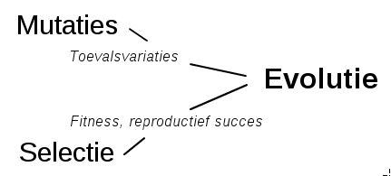

**Onderlinge controverses**

* Sociobiologen en evolutionaire psychologen vs opponenten
* Gebrek aan designer voor intelligent design vs teveel aan design  
    
  ➝ GOULD en LEWONTIN: Exaptatie: Een kenmerk dat een andere rol vervult dan waarvoor het oorspronkelijk door natuurlijke selectie werd gemaakt.

**Voorbeeld**: Veren zijn oorspronkelijk ontstaan als isolatie, als adaptatie om het dier te beschermen tegen zonnehitte en uitdroging. Later zijn veren een belangrijke rol gaan spelen bij het vliegen: als exaptatie voor het vliegen.

**Evolutionaire psychologie**

Neodarwinistische versie waarbij men een volledige verklaring van de cultuur en menselijke ervaring in het verlengde van de darwinistische principes op het oog heeft.  
Erfelijkheidsleer, HGP, moleculaire biologie etc. zorgen voor de expansie van de biologie in het darwinisme. Psychologie als onderdeel van de biologie.

**Overzicht van de geschiedenis**

1. Mendeliaanse erfelijkheidsleer ➝ De Vries
2. Ontdekking van het DNA
3. Unit of selection + Vraagstuk: altruïsme
   1. Fitste individu
   2. LORENZ: species als unit
   3. Kin group
   4. Gene selection (we zijn slaaf van onze genen); SMITH, HAMILTON, TRIVERS

DAWKINS (The Selfish Gene) ➝ Memetica: Wiskundige speltheorie voor coöperatie

Tegenargument = Prisoner’s dilemma ➝ irrationele keuze  
AXELROD ➝ evolutionair stabiele strategieën (coöperatie is noodzakelijk)

**2.3 Morele intuïties**

Welke is de ware aard van onze zogenaamde hogere cultuur?  
WILSON: “*De afkomst van onze hogere waarden en ethiek is hun instrumentele waarde en belang voor overleving.”*

Bij mensen: berekend en welbegrepen eigenbelang.  
Altruïsme is dus welbegrepen eigenbelang en onderdeel van evolutionair stabiele strategieën.

Spontane ontdekking van samenwerking was een noodzakelijke voorwaarde voor het ontstaan van sociale moraliteit.

MAAR! Begint het morele leven niet echt als we ons berekend eigenbelang laten varen (desondanks onze gerichtheid hierop) for the greater good. (zie PRIMO LEVI - IS DIT EEN MENS?)

**2.4 Taal**

*Voor de sociobiologen:* mensentaal = simpel verlengstuk van de tekentaal van de dieren.

*Voor de tegenstanders* is taal per definitie mensentaal en een radicaal nieuw verschijnsel in de natuur.

De vraag is niet zozeer of er een totale breuk is: er is allicht continuïteit en discontinuïteit.

De vraag is of er werkelijke nieuwheid optreedt met de taal van de mens, een zodanige nieuwheid dat het veld van de biologische interesses wordt overschreden.

***Niveau van de symbolische interesse***

Helen Keller, het doofstomme en blinde meisje ➝ illustreert de evolutie van taal van het niveau van de reflex naar het niveau van het symbool.

Taal is continu opgestegen uit de signaalsystemen van de hogere diersoorten maar is tevens discontinu daarmee in de zin dat het gaat om de *emergentie van iets met nieuwe eigenschappen*. ➝ Nieuwe structuur: er is dus sprake van mutatie maar dan naar een niveau dat het biologische zelf overschrijdt.

De structuur van het taalsymbool is door LANGER onderzocht.

Signaaltekens (loutere tekens)(t) hebben een gebruiker (S voor subject) en een object (o).

De gebruikers (S) van het taalsymbool (s) drukken iets uit, articuleren een betekenis over een gedenoteerd object (d) via een connotatie (c). Dit houdt in dat wij in het symboolgebruik steeds de omweg over een mentale conceptie moeten onderstellen om tot het gedenoteerde object te komen. Denotatie is het object daarbuiten dat wordt benoemd, connotatie is wat erover wordt gezegd. Een enkel woord kan verschillende connotaties hebben: bv water.

Maar zeggen dat begripsinhouden hetzelfde is als associaties is zeggen dat connotaties puur subjectief zijn. Connotaties als begripsinhouden hebben ook objectieve aspecten

(vb : water, cirkel zie cursus blz. 31) := 2 connotaties voor een en dezelfde denotatie en duidelijk gaat het hier niet om de associaties (verschillend van individu tot individu) maar wel om begripsinhouden en die zijn elk voor zich objectief.

Associaties vormen een derde aspect dat moet worden onderscheiden van connotaties en denotatie. Vb. eigennamen : volgens sommigen is dit pure denotatie

*Besluit:* connotatie en denotatie laten toe een samenhangend verhaal op te hangen over een object dat we bedoelen zonder dat we het in onze buurt moeten hebben.

***Intrinsieke betekenissen***

Beide versies (de maakbaarheid en de overleving) van de eerste hypothese (alles is beheersing) hebben gemeen dat zij allebei uitgaan van het instrumenteel karakter van alle interesses: alles is maar van belang voor de mensen omdat zij er het nut van in zien. Niets is een waarde op zich. Daartegenover staat de intuitie dat er intrinsieke waarden of betekenissen zijn en dat het net symbolen zijn die ons daartoe op weg- zetten: ofwel zijn symbolen zelf intrinsieke betekenissen (bv. kunstwerk) ofwel zijn zij het die op intrinsieke betekenissen gericht zijn bv kennis/taal.

**DE OUDE ALLIANTIE**

**H3 Alles is water**

**3.1 Inleiding**

Er is meer dan alleen interesse in beheersing ➝ symbolische interesse (intrinsiek) ➝ Welke? => Kennisinteresse en zingeving

Eerste vraag: hoe is kennis ontsproten uit de mythe? Rekening houdend met de visie op de mythe als kluwen van interesses (mixed motives).

**3.2 De ontworteling van de logos uit de mythos**

***Logos en mythos***Geboorte van filosofie en wetenschap bij de presocratici was een strijd tussen mythos en logos.

PLATO: Filosofie = geboren uit de verwondering

Verwondering was al aanwezig in de mythe, deze bemerkt dat de wereld beheerst wordt door “grote krachten” in regelmatige vormen. (Mythe was in feite een project tot verklaring.  
 ➝ mythes en rituelen vormen en pact met de fenomenen

➝ hybride geheel van interesses en bekommernissen

Met de komst van de filosofie ➝ eerste afsplitsing uit het geheel ➝ enkel interesse in datgene dat doorgrond kan worden m.b.v. de Logos. (in deze is er een nieuwsgierigheid naar theorie)

=> Theoretische curiositeit

=> fenomenen ontsluierd en ontluisterd

Binnen de *logos* of tussen *logos en mythos* is er de vraag naar oorsprong (gonie) dat ontsnapt aan de wetenschap. De overlevering als voortzetting en niet als argument.

In de Mythos: oorsprong is hét begin, in de filosofie/wetenschap: een abstract begin (oerstof).

➝ De *Ur-sprung* wordt een *Ur-sache*.

➝ Oorzaak als een theorie, een verklaring

➝ Logos is niet emotioneel gekant (zoals angst etc.)

➝ Kosmo-logie i.p.v. kosmo-gonie: ontmythologisering van de wereld

= WEBER “Entzauberung der Welt”

***Filosofie/wetenschap***

➝ Verdringen van de Mythos

➝ 1 grote (gezamelijke) kennisonderneming

➝ Na NEWTON en KANT: echte specialismen ➝ Filosofen geïsoleerd

**3.3 De natuurfilosofen en de leer van de elementen**

Multiculturele contact in de handelscentra ➝ confrontatie over verschillende visies ➝ twijfel ➝ argumentatie en debat

Ionische Natuurfilosofen:

THALES van Milete, ANAXIMANDER, ANAXIMENES, HERAKLEITOS, PARMENIDES, ZENO, DEMOCRITUS & EMPEDOCLES

Vragen stellen naar de natuur ➝ minimum aan principes

Aard van natuurzijnden = physis ➝ wordingsbeginsel ➝ intrinsieke verandering

Twee problemen:

1. Eenheid en veelheid
2. Verandering en onveranderlijkheid

*Zoektocht naar orde in de chaos. In de Chaos een Kosmos (harmonie) zien.*

Principes spelen hoofdrol ➝ theorievorming ➝ overgang van fenomenen naar principes.

THALES van Milete: “Alles is water”

➝ Metafysische substantie (COMTE: verborgen essentie)

➝ Alle andere stoffen vinden oorsprong in de oerstof water

➝ Verschillende materie als metamorfoses van een primaire materie

<➝ Alles is aarde, alles is vuur (PYTHAGORAS, HERAKLEITOS), alles is lucht (ANAXIMENES):

Keten: Aarde als condensatie van water, water condensatie van lucht, lucht condensatie van vuur

Veelheid > eenheid

Dit alles leidt tot elementaire substanties of elementen (4 basiselementen). EMPEDOCLES ➝ begin van de scheikunde (of toen nog alchemie), de vier humoren en de geneeskunde

3 ambiguïteiten voor overgang Mythos - Logos:

1. De redenering is enerzijds fysisch, anderzijds metafysisch:  
    - De principes zijn oorzaken  
    - Streven naar unificerende theorie (ultieme verklaring)  
    - Anaximander zag oerstof als iets onbepaalds  
    - Empedocles: filia en neikos
2. De redenering is enerzijds empirisch en concreet, anderzijds abstract  
    - De elementen zijn zintuigelijk en hebben concrete kwaliteiten  
    - Geen echte toestbaarheid, maar beroep op kwalitatieve ervaring  
    - Abstracte begrippen en entiteiten ipv concrete elementenleer (EMPEDOCLES)  
    - Elementen hebben nog iets van de oermachten die handelen: *verslindend vuur*  
     
   Anticipatie van empirisme, maar tekort aan abstracte theorie  
    => Atomisme (DEMOCRITUS en EPIKUROS) => Wiskundige abstractie => Verschillen van de bouwstenen zijn kwantitatief (grootte en geometrie)
3. De theorie is enerzijds op ratio gebaseerd, anderzijds op verbeelding

Het gaat in de elementenleer (achteraf gezien) niet zozeer om echte natuurelementen en om ervaring en objectief begrip van de verschijnselen, maar ook en vooral om de elementen van de *verbeelding*.  
  
BACHELARD: vier elementen zijn veeleer *beelden* dan *concepten voor theorievorming*

Bv. vuur staat in de weg voor theorievorming van warmte.  
 ➝ Poëzie als een soort noodzakelijke en creatieve *‘nachtzijde van het bewustzijn’*

➝ Strijd tussen beeld en begrip

LANGER: antieke uitwisbare symbolen van de natuur zijn gereduceerd tot stijlfiguren, hun betekenis is opgelost in een letterlijk te nemen conceptie van de realiteit.

**H5 Alles is getal**

Griekse filosofie ➝ andere denkwijze: verborgen kennis van de natuur der dingen is niet gelegen in de waarneming, maar in het (abstract) wiskundig inzicht.  
  
School van PYTHAGORAS + traditie van wiskundige kennis (Egyptische meetkunde en Babylonische algebra) ➝ start van een definitief wiskundig model

**5.1 Opkomst van de wiskundige wetenschapsopvatting  
  
*De ontdekking van wiskundige patronen in de natuur***Muziekleer (harmonieleer) of *acustica* ➝ verhoudingen van de toonladder

Verder nog: hydrostatica, statica, optica etc.  
  
Wetenschap gebaseerd op zuiver getallen hadden iets hemels ➝ Mythisch en zelfs mystiek kantje (Harmonie der sferen).

Wiskundige harmonie doorgrond door het geestesoog is de ‘*guideline’* van PYTHAGORAS EN PLATO.

=> Ontdekking van een patroon dat in alles een verborgen zin ontwaart.

De identificatie van de ratio met een goddelijk beginsel dat in ontzag en ‘irrationele’ houdingen van de vereerder van die ratio vertaalt. => De Pythagoreïsche School = Sekte met taboes en esoterie => afscheid van de *common sense*  
  
➝ Oorsprong van *mathematisch rationalisme/intellectualisme  
 \__* Zoektocht naar materiële principes vanuit de ervaring  
  *\__* Echte (niet-materiële) realiteit *achter* de ervaring

*\__* Getal en diepere structuur geestelijk van aard

***De zuivere wiskunde***

Ontdekking van wiskundige patronen ➝ *krachtig incentive voor doorvoering wiskundig denken*  
1) Grieken kwamen met de eerste synthese tussen aritmetisch-algebraïsche aspect en het meetkundige aspect  
  
2) Wiskundige kennis ➝ bewijzende kennis  
  
 Maar: praktische aangelegenheid

➝ Geen gedachte over waarheden die vatbaar zijn voor een *streng bewijs.*Hoewel: Griekse wiskunde wilde meer *theorie* zijn

➝ Idee van een deductieve bewijsvorming: axioma’s of postulaten als *basis*

*\__* EUCLIDES’ meetkundig axioma-systeem (200 jaar later)

➝ Opvatting van de *mathesis* (gedachte van het getal als fundament)  
 *\__* De taal van de getallen = de taal van het denken

= merkwaardige dubbelheid: inzicht vs. getallenmytiek  
  
Zelfs nu nog worden er *wendingen* tot geloof in de reductie van alle wetmatigheden tot aritmetische wetmatigheden. De ontologie van objecten zou vertaald kunnen worden in een ontologie van louter ruimte-tijds delen ➝ doorvertaald in een ontologie waarin louter getallen optreden.

**5.2 Grondslagencrisis**Getallen waren voor de Grieken “natuurlijke getallen” en verhoudingen daarvan (breuken).  
De grote shock kwam met de stelling van Pythagoras die een lengte uitdrukte (wortel 2) dat onmeetbaar was.   
 => Geen rationaal getal  
 => Aritmetisering leidt tot schipbreuk, focus op meetkunde (EUCLIDES)  
 => Rekenkundig was zuiver theoretisch

**H6 Alles is idee**Opkomst van cognitieve interesse = afsplitsing van mythisch wereldbeeld (en mixed motives).  
 => Twee invullingen van Logos:  
 1) Kwalitatieve ervaring  
 2) Wiskundige rede  
  
PLATO’s ervaringsmachine, de grot, leert ons om voort te bouwen op de weg van de rede. (ipv. *common sense*)

**6.2 Platoonse ideeën**

*Eerste bekommernis*: verzekeren dat we wel tot kennis in staat zijn en de crisis van irrationalen, paradoxen en sofisten kunnen keren.

*Antwoord:* Fundering van EUXODUS’ wiskunde en dieper inzicht in de fundering van het pythagorisme.  
  
=> Zintuiglijke waarneming overschrijden door op te stijgen tot *idee:* Wat we van het pythagorisme moeten redden is het inzicht dat het intellect de bron van kennis is en dat, wat door het intellect gekend wordt, niets anders is dan het *zuivere idee.*

=> Achter de oppervlaktestructuur van het waarneembare, zit de dieptestructuur (enkel zichtbaar door intellectuele intuïtie).

De zintuigen = bron van illusie (bv. stok in het water): “*Zolang we in de zintuiglijkheid gevangen blijven zitten we zonder het te beseffen in de ervaringsmachine”* ➝ Brains-in-a-vat van PUTNAM = oprisping van scepticisme = moderne, radicale vertaling van het idee van PLATO en PYTHAGORAS.  
  
 **Graden van Pythagoras’ kenleer**⇓ Kennis van horen zeggen  
  
⇓ Kennis van de zintuigen  
  
⇓ Kennis van door *hypothesen:* dianoia (gefundeerde opinie): axioma’s en stellingen  
  
⇒ Kennis van het *ware idee*: episteme (gefundeerde kennis): onvoorwaardelijk

=> In de filosofie kun je door loutere reflectie die onbewezen uitgangspunten op een andere manier aantonen: door reflectie op de betekenis van de begrippen.

De idee van iets is zijn essentie (eidos), deze bestaan in een *wereld apart.* (De ideeënleer)

**PLATO’s argumenten:**1. *Het argument van de gelijkenissen*

Onvolmaakte individuele exemplaren van een soort vertonen onderlinge gelijkenissen die op hun beurt relatief en onvolmaakt zijn. Kennis van essentie door de ziel.

2. *Het argument van extensie en intensie*

(Zoals denotatie en connotatie) Stel dat de absolute gelijkenis gelijk is aan de hele verzameling, telkens als een onderdeel dan wordt verwijderd (bv. sterft) dan is het begrip een stuk van zichzelf verloren. Absurd!

=> De onderdelen zijn afzonderlijke materialisaties van het echte, onveranderlijke begrip.

*3. Type en token*  
Wanneer men het begrip verwart met het materiaal uniek individu, maakt een een verwarring tussen de idee (type) en haar concrete materialisatie (token).  
*4. Objectiviteit*  
De ideeën komen niet voort uit mijn denken, maar andersom: ik kan ze denken omdat ze er al waren! De ontdekking i.p.v. de uitvinding of constructie.  
Dat staat tegenover de opvatting van kennis die kiest voor het model van de ontwerper of uitvinder: daar zou een werkelijk nieuw object in het leven worden geroepen.  
Wiskundige objecten zijn geen constructies, maar *neutraal en autonoom* bestaande structuren.

**6.3 Mathesis en ethiek  
  
4+1**. **Het modelkarakter van de essenties**

➝ Uitsluiten van de mentale interpretatie van de objectiviteit

➝ Inzage in de bijzonder rol van de wiskunde  
  
De vraag is niet *hoe* je vertrekkend van wiskunde bij het hoogste kan uitkomen, maar *waarom.*Wiskundige ideeën in verhoudingen tot de dingen leveren modellen, de structuur is de kennis van het modelding.Een model = een idealisering met enkel essentiële eigenschappen.  
  
Wiskunde = de koninklijke weg naar de waarheid: de relatie van model tot verschijnsel is de relatie tussen ideeën als volmaakte normen en de onvolmaakte realisaties ervan.

=> De objectiviteit van de essentie moet meer zijn dan mijn eigen gedachte.

*\__* Domein: Ethiek  
  
 => Zonder model, geen leidraad en ordening in de chaos: de wijsheid regeert, niet de consensus  
  
 => De ware leider is de filosoof-koning. (Leidt tot totalitarisme)

**Dualisme**Vier grote onderverdelingen van de westerse filosofie:

|  |  |  |  |
| --- | --- | --- | --- |
| *Epistemologie* | *Metafysica* | *Antropologie* | *Ethiek* |
| Doxa | Materie | Lichaam, zintuig | Onredelijkheid |
| Dianoia en episteme | Idee, geest | Ziel | Ethisch handelen* |

*Handelen als participatie van het Idee van het Goede

**6.4 Mathematische fysica**

Natuurkennis is afhankelijk van een input van ervaringsgegevens en hypotheses. => De fysica tussen de tweede en derde kengraad.  
Maar, er is ook een zuiver gedeelte dat onderdeel is van de wiskunde.  
  
De demiurg, PLATO’s kosmogonie, een mathematische schepper.  
  
De atomisten vatten de atomen evenwel verkeerdelijk op als materiële substraten, d.w.z.

kwantitatieve verschillen op basis van regelmatige veelvlakken.  
 => 4 Platoonse lichamen, met “ether” als vijfde en laatste  
 => Lichamen zijn eerder geometrische ideeën

=> Alles wordt gespiritualiseerd (Bv. hemellichamen)

PLATO: *“De concrete dingen zijn slechts wat ze zijn, in zoverre ze iets belichamen, dat iets = de essentie.”*

**6.5 Kanttekeningen**

1. Ondanks rationalisme van PLATO vinden we mythische motieven:
   1. De Demiurg
   2. Thema van een ideeënwereld

=> PLATO’s leer is een heilsleer: hij wil ons oproepen ons af te wenden van de illusie en ons richten naar het echte zijn.

1. Heilsleer van de ratio heeft steeds een dubbel karakter:
   1. Ethische > Wetenschappelijk kenbare
   2. Het goede duidelijke in het verlengde van de kennis

=> Moreel leven is een kwestie van inzicht (rationaliteit), dat inzicht is de contemplatie van de Idee van het Goede.

1. De ideeën zijn objectieve structuren die los van mijn geest bestaan, objectief bestaande structuren zijn puur wiskundige structuren.   
   MAAR! Achteraf gezien is er geen plaats voor absolute kennis.

Probleem: de meeste fysici zien de wiskundige structuren *in* de dingen en niet *erachter*

1. Men kan betekenissen nooit losmaken van de concrete manier waarop zij zijn belichaamd. PLATO heeft in zijn argument van type en token geen rekening gehouden met situaties waar de hele betekenis staat of valt met het *singuliere* concrete.

**H7 Alles is leven**

**7.1 Van ideeën naar essentiële eigenschappen**  
Een model is niets anders dan een verzameling objecten die de theorie waarmaken.  
 => Schema / Ideaal exemplaar

=> Voor minder wiskundige abstracte modellen: algemeen type of voor-beeld

Is het niet voldoende het model op te vatten als:

een soort mentale connotatie? ~LANGER  
 een soort abstract begrip van de geest? ~ARISTOTELES

Voor PLATO was een model iets dat los stond van het bewustzijn, maar door deze wel kon worden ontdekt.

ARI is akkoord over dat het inzicht in de essentie beslissend is om van kennis te kunnen spreken. Hij gaat akkoord met de objectieve structuren. Ten slotte ook met type en token.

Maar hij vindt geen vrede met de andere, onzichtbare wereld van het idee.   
Voor ARI toont zich hier nog een restant van *mythisch denken* in Plato’s filosofie van de Logos.

Men kan in een rationele filosofie argumenteren voor een essentiële kern van de dingen, maar die kern bevindt zich dan ook *in* het ding in de wereld; de *ene* wereld.  
  
**Argumentatie**

1. Bewijs uit het ongerijmde:

De (enigmatische) dialoog van Parmenides, het idee van een man ➝ idee van de idee ➝ regressus ad infinitum ➝ absurd

1. Argument van de samenstelling der dingen: Elk ding is samengesteld uit twee aspecten: materie en vorm  
    => Begripsverwarring: Plato maakt vorm tot idee, hoewel vorm vervlochten is met materie. De essentie is de vorm van zover die in samenstelling met materie voorkomt
2. Eigenschappen zijn geen *substanties*, ze zijn algemeenheden, en aan hen zal geen bestaan worden toegekend als aan de concrete dingen *waarin* ze bestaan.  
    => Universalia in re.
3. Substantie *is* geen essentie, een substantie *heeft* een substantie. Het gaat hier over de noodzakelijke eigenschappen. De essentie is niets meer dan een verzameling essentiële eigenschappen dat het ding (naast toevallige eigenschappen) bezit.
4. Noodzakelijke eigenschappen vallen ongeveer, maar niet exact samen met de *normale.*Er is een verruiming van het begrip essentie: alles wat normaal genoemd mag worden voor een wezen. Normaal als het *eigen doel, de eigen finaliteit.*

ARI brengt dus beschouwingen van zingevingsaspecten binnen in de ratio: het doel van iets is immers zijn *bestemming.* Door die beschouwing wordt de hegemonie van de kennisinteresse tegenover de zingevingsinteresse al gedeeltelijk doorbroken!  
  
Oude alliantie tussen kennis en zingeving.

**7.2 Biologie, fysica en metafysica**

Ari is een man van de reële wereld ➝ Afscheid van het rijk der Ideeën ➝ Nuchtere visie op de mathesis

Wiskunde heeft een eigen begrensd terrein en dat valt *niet* samen met het terrein van de hele wetenschap. Er zijn volgens ARI objectdomeinen die zich van de mathesis onttrekken, met objecten waarvan de essentie zuiver kwalitatief is.  
  
  
  
  
Leer van de graden van abstractie:

1. *Fysische abstractie*: mengelvorm van empirisch en rationeel denken
2. *Wiskundige abstractie*: zuivere geometrie en rekenkunde:  
    => Wiskunde was een aparte kenmethode voor tot haar behorende domeinen, bv. astronomie ➝ Plotemaeus’ geocentrisch systeem (almagest)
3. *Metafysische abstractie:* De kennis van het loutere ‘zijn der zijnden’. Terwijl ons intellect (*nous*) beperkt en onzuiver is (gemengd met empirie), is dit zuiver intellect louter bewustzijn van zichzelf (*nous nouseôs*). De metafysica mondt uit in een abstracte theologie. ➝ Eerste onbewogen beweger (niet veroorzaakte oorzaak).

Voor ons zijn vooral de domeinen van het gewone kwalitatieve denken volgens ARI van belang. Eerst en vooral het *biologische.* En ook het biomedische en zelfs fysica.   
Alles begint met classificatie en beschrijving.   
  
Het realisme van ARI is een *empirisch realisme.* Opsplitsing in de wetenschap tussen de wiskundige disciplines en de levenswetenschappen en ervaringswetenschappen.

**7.4 Moraal en praktische filosofie**

Het waardevolle leven (eudaimonia) is een kwestie van deugd. Kennis alleen als noodzakelijke voorwaarde (geen voldoende) voor een goed leven. Moreel goed handelen volgt niet automatisch uit kennis. De deugd *moet* beoefend worden.  
  
Elke deugd is een een evenwicht tussen een teveel en een te weinig. Bv. *phronesis / prudentia.*Eigenlijk gaat het meer om redelijk inzicht in de aard der dingen dat in staat is evenwicht te bereiken in het handelen in overeenstemming met die aard der dingen.   
 => Morele praktijk dan toch afhankelijk van rationeel inzicht?

**7.5 Kanttekeningen**

Akkoord met PLATO: Erkenning van de objectiviteit van bepaalde structuren.

Niet akkoord met PLATO: Objectieve essenties tot afzonderlijke objecten te projecteren.  
  
=> PLATO is een realist van de ideale wereld (een idealist), ARI is een realist van de ene wereld waarin we leven.

Ari zou in onwaarneembare structuren geloofd hebben die ergens in de waarneembare dingen zit. Anderzijds heeft zijn empirisme het bereik van de wiskunde ingeperkt.  
Terwijl we nu weten: geen enkele wetenschap kan worden opgebouwd zonder wiskunde.

**H8 Alles is bedoeld**

**8.4 Doeloorzakelijkheid**

Het gehele universum moet een zin, een richting een doel bezitten: theologisch gezien een “*eschatologie”.* ➝ ARI’s leer was een relevatie voor de middeleeuwers omdat hij hen toeliet hun natuurlijke nieuwsgierigheid naar de natuur te verzoenen met spontane religiositeit.

Verklaring in het aangeven van een oorzaak.

Vier verschillende soorten oorzaken onderscheidbaar:

1. Materiële oorzaak: De materie die nodig is om het beeld te houwen.
2. Efficiënte oorzaak: De vaardige handeling zelf.
3. Formele oorzaak: De essenties die men in de materie kan werkstelligen.
4. Doeloorzaak: De *telos* of doel waarnaar het natuurzijnde streeft.

Een doel is iets dat er nog niet is en toch zou het al oorzakelijk moeten werken!

== Finalistische / Teleologische denkwijze  
  
Geen vorm van romantisme zoals ARI en de scholastiek naar streeft, maar een natuurlijke interpretatie van waarnemingen. Die interpretatie ➝ Metafysica waar essenties en doeloorzaken hun vaste plaats hadden.   
  
Elk individu streeft naar potentialiteiten in de mate van het mogelijke te actualiseren.

Goddelijk scheppingplan ⇔ moderne opvatting van oorzakelijkheid en objectiviteit.

**DE NIEUWE ALLIANTIE**

**H9 Experimenteel empirisme**

**9.1 Harmonisch keurslijf**Hoogbloei van het middeleeuws denken ➝ Apotheose van een alliantie tussen kennisinteresse en alles wat met de *derde interesse* te maken had: religieuze en morele vormgeving.

Aanvankelijk: afrekening met de mythische beschouwing.  
  
Gouden eeuw: rede probeert morele en politieke onder haar hegemonie te brengen.  
Hellenisme: zinvraag primeert.  
  
Opkomst van het christendom ➝ Zinvraag wordt weer dominant ➝ Tijdens de hoge middeleeuwen: balans tussen geloof en rede (fides et ratio)  
  
*God heeft de mens het ‘natuurlijke licht’ (lumen naturale) van de rede gegeven. We kunnen niet alles doorgronden, maar wel genoeg om te beseffen dat het allemaal wel klopt.  
  
Ondoorgrondelijkheid van God’s wegen belemmert onderzoek en kennis.*Natuurkennis als statisch geheel van waarheden over essenties. (Onveranderlijk)

Herfsttij van de middeleeuwen: het artistotelisch-scholastisch denken.

Twee tendensen:

1. Radicaal empirisme
2. Heropleving van het platonisme

Het radicaal empirisme zal, hoewel op vele punten fout, een nieuw element bevatten dat de weg opent naar de moderne wetenschap.  
  
  
**9.3 Empiristische kritiek en alternatief**

1. Echte empirie is iets anders dan datgene wat de gewone ervaring ons leert.  
    => te veel laten leiden door opgezette ideeën en vertrouwde begrippen  
    => de waarneming moet gezuiverd worden van a priori’s
2. De theorie moet (achteraf) worden opgebouwd door inductie  
    => men erkent de rol van hypothesen  
    => theorie moet vanuit de waarneming opgroeien  
    => inductieve logica (BACON, OCKHAM, GROSSETESTE)
3. Radicale taalfilosofie, het nominalisme  
    => algemene begrippen zijn etiketten  
    => in tegenstelling tot de essentialist (ARI): geen universalia  
    => polemisch (ontmaskeren van schijnwetenschap)  
    => scholastici’s labels zijn *flatus vocis*, anderzijds vinden empiristen labels noodzakelijk: algemene begrippen zijn mensenwerk en niet de reflectie van het ding zelf!

GOODMAN: *‘Verschillende wetenschappelijke theorieën als de constructies van verschillende werelden.’*=> Dit *constructivisme* staat parallel met de moderne visie van HACKING en FOUCAULT op medische labels.

Abstracte entiteiten bestaan niet, tenzij op de wijze dat *constructies* bestaan.  
  
Het platoonse argument van de gelijkenissen om abstracties te postuleren gaat voor de nominalist niet op ➝ Er zijn enkel maar relatieve gelijkenissen ➝ gebaseerd op *succes van theorieën*

**Tussentijdse discussie**

BACON: *‘zuiver uw geest van alle idolen’. (*Common sense zuiveren van vooroordelen)

1. Feiten zijn niet *zomaar* gegeven: waarneming veronderstelt interpretatie.  
    => Tabula rasa waarnemen is als een eerste blik van een blinde op de wereld  
    => Gestaltpsychologie: ‘je ziet maar wat je kent’.
2. Als er geen zuivere waarneming is die voorafgaat aan hypothese, waar zou je dan moeten beginnen om zuiver inductief te werk te gaan?
3. De strijd tussen nominalisten en realisten is in feite onbetwist, de ideologie van de nominalisten kwam echter niet overeen met hun daden.
4. De sleutel tot succes: *experimentele werkwijze*.

|  |  |  |
| --- | --- | --- |
| **Aristotelisch essentialisme (scholastiek)** | **Expirimenteel expirisme**  **(Alternatief van BACON)** | **??? bij het alternatief** |
| 1. Common sense, interpretatie van de waarneming (metafysisch met doeloorzaak) | Pure waarneming, zuivere empirie, brute feiten | Waarneming is geïnterpreteerd (Gestalten) |
| 2. Abstract deductieve methode  (syllogismes) | Inductie (veralgemening van feiten tot wetten) | Hypothetisch- deductieve methode |
| 3. Essenties en universalia | Nominalisme | Patstelling? |
| 4. Passieve waarneming, representatie van de natuur | Experiment, actieve waarneming en interventie | OK!!! |

Het experiment was een vorm van handelen: de kennis van de natuur werkt pas in samenhang met een technisch handelen. (i.p.v. passieve observatie)  
Cognitieve interesse is verweven met manipulatieve of controlerende interesse.

Volgens ARI was het geloof in het ware antwoord van de natuur door experiment bedrog.  
  
Volgens Francis BACON is het nodig om te experimenteren (*to twist the lion by it’s tail)*.  
Ervaren we bv. dat dieren verlangens hebben of projecteren we die op hen?   
Dit was het laatste restant van Mythos in ARI’s theorie.  
  
Nieuw beeld: Natuur als machine: niet waarom iets werkt, maar hoe.

=> het organische wereldbeeld moet plaatsmaken voor het mechanische

1. *Magie is kennis*Late-middeleeuwse wetenschap was vervlochten met de marginale stromingen van het laat-hellenisme, Egyptisch-Alexandrijnse en Arabische wetenschap.   
    => de traditie van de *magi*: de magus hield zich bezig met domeinen die zich van de mathematische en common sense zijde onttrokken. Chemische en elektrische verschijnselen, geassocieerd met duistere krachten. (Zwarte magie)  
   Deze magiërs verwierven respectabiliteit (‘natuurlijke magie’) ➝ actief uitlokken en experimenteren van materie ➝ einde van de theoretische opvatting van de wetenschap  
   HACKING: ‘*Representing and intervening’  
     
   Kennis is macht*  
   Daar waar eerst de zingeving het kader vormde waarbinnen men kennis cultiveerde -zonder inmenging van techniek- is deze inkadering nu weggevallen en vervangen door de rol van het experiment, element van de technische beheersing.  
   Voor BACON was het minstens evenzeer dat je andersom pas kennis verwerft door in te grijpen op de dingen.

**H12 Kritiek en constructie**  
**12.1 Een dubbelzinnig scepticus**

Intussen was men in de filosofie nog niet aan synthese toe.  
  
HUME bouwt voort op de empiristische erfenis van BACON en werkt deze uit tot een indrukwekkende filosofie (maar anders georiënteerd dan het rigoureus platonisme van DESCARTES). Hij ontsnapt aan de argumenten van de a-priorische fundering van de wetenschap, door te stellen dat we niets meer kunnen bereiken dan waarschijnlijkheid.

In dat opzicht is HUME een *scepticus.*  
  
Geloof in de oorzaakelijkheid (causaliteit) is niet gefundeerd!

=> We mogen niet a priori uitgaan van de uniformiteit van de regelmatigheden van de natuur (RUSSEL’s parabel van de belastingsambtenaar).

HUME wil ons bevrijden van de zoektocht naar schijnzekerheden. Praktijk is veel belangrijker en doorslaggevender dan alle theorie (custom and habit). Onze levenspraktijk is een sociale praktijk.  
  
Metafysische zekerheden behoren niet tot die praktische zekerheden; maar tot onze *natural beliefs*: onbewijsbare maar onuitroeibare overtuigingen.  
  
Slotsom: kennis is een brouwsel opgetrokken vanuit de ervaring, en de beste theorieën die we daaruit induceren zijn waarschijnlijke hypotheses. Er is geen a priori kennis, de kennis an de wereld zelf is a posteriori (afkomstig van ervaring).  
  
Wetenschap is belangrijk om inzicht te verwerven in onszelf, dus als verlengstuk in een wetenschap van de mens. De rede als instrument om onze passies in evenwicht te houden.  
  
HUME begrijpt het nut van de derde interesse, later: WITTGENSTEIN: levensvorm: alles is verankerd in praktijken. Kennis en beheersing moeten in balans worden gehouden en gecontroleerd door zingeving.  
  
**Drie punten van twijfel, drie praktische zekerheden**

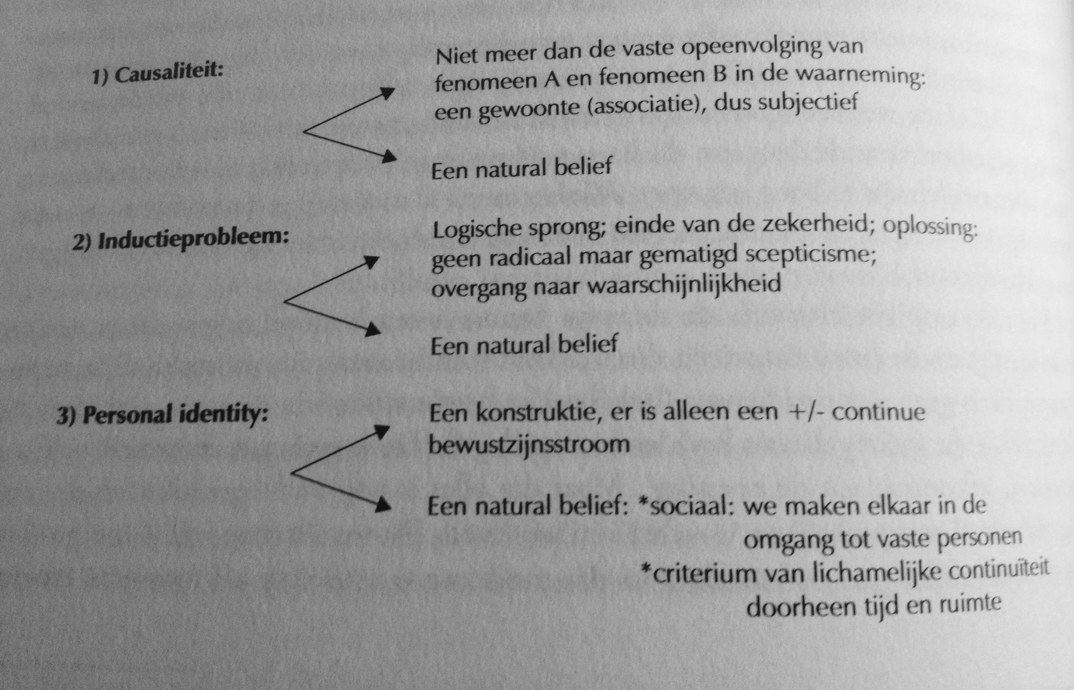

**H14 De tafel van Eddington**Twee compleet verschillende opvattingen van éénzelfde tafel. Men kan de twee beelden van de realiteit opsplitsen in (volgens SELLAR’s terminologisch kader):  
 => Het *wetenschappelijke beeld*  
 => Het *manifeste beeld*: het beeld van de dingen in onze gewone levenswereld (Lebenswelt), daaronder dus de omgangstaal van de *common sense* (de ‘natuurlijke taal’).  
We interpreteren onszelf met *beliefs and desires*.   
  
Beide beelden staan diametraal tegenover elkaar, van wetten die de overgang tussen micro en macro op een specifieke manier regelen is er geen spraak.

**H15 De bessen van mijn jeugd  
15.1 Twee echtheden, drie graden van belichaming**Met LANGER besloten we dat de opvatting volgens dewelke we alleen door instrumentele interesses worden gedreven, moeilijk in overeenstemming te brengen is met onze gerichtheid op symbolen.  
 ➝ Symbolen gericht op kennis  
 ➝ Enkel daarom? Paradox van de ervaring uit H1  
  
Vb. drijfveer van het kennen van de biologische ouder. Mysterie en symbolische erkenning.  
 => ‘Zinsgevingskader’

**Paradox van de interesse:** Het is interesse in datgene dat ons niet mag interesseren, datgene waarvan de waarheid of onwaarheid ons dierbaar is en tegelijk onverstoorbaar moet laten.  
  
Kennis als alliantie tussen theorie en technische maakbaarheid. De derde interesse is symbolisch bij uitstek. Type en token vs. symboliek en relikwie.  
  
**Graden van belichaming** 1. *De sfeer van van techniek en manipulatie ➝ zwak belichaamd:*  
 instrumenten zijn vaak niets met intrinsieke waarde,

pas als de ambachtelijke eigenheid verloren gaat is er sprake van verlies van belichaming. Wetenschappelijke kennis als intrinsiek goed dat om zichzelf wordt nagestreefd. POINCARE

2. *De graad van belichaming van symbolen en betekenissen is minstens matig belichaamd:*  
 => LAPLACE’ differentiaalvergelijkingen voor het universum  
 => PRIGOGNE’s pijl van de tijd: breken van determinisme  
  
 3. *Sterk belichaamde symbolen*  
 => Derde interesse veel sterker verbonden met symbolen

=> betekenissen zijn sterk contamineerbaar  
 => evocatief en ondoorzichtig (die van informatieve taal expliciet en transparant)

Zinsgevingsinteresse is de sterkste symbolische interesse. De bodem van het gevoel - volgens LANGER - als kantelpunt tussen organisch leven en symbool.

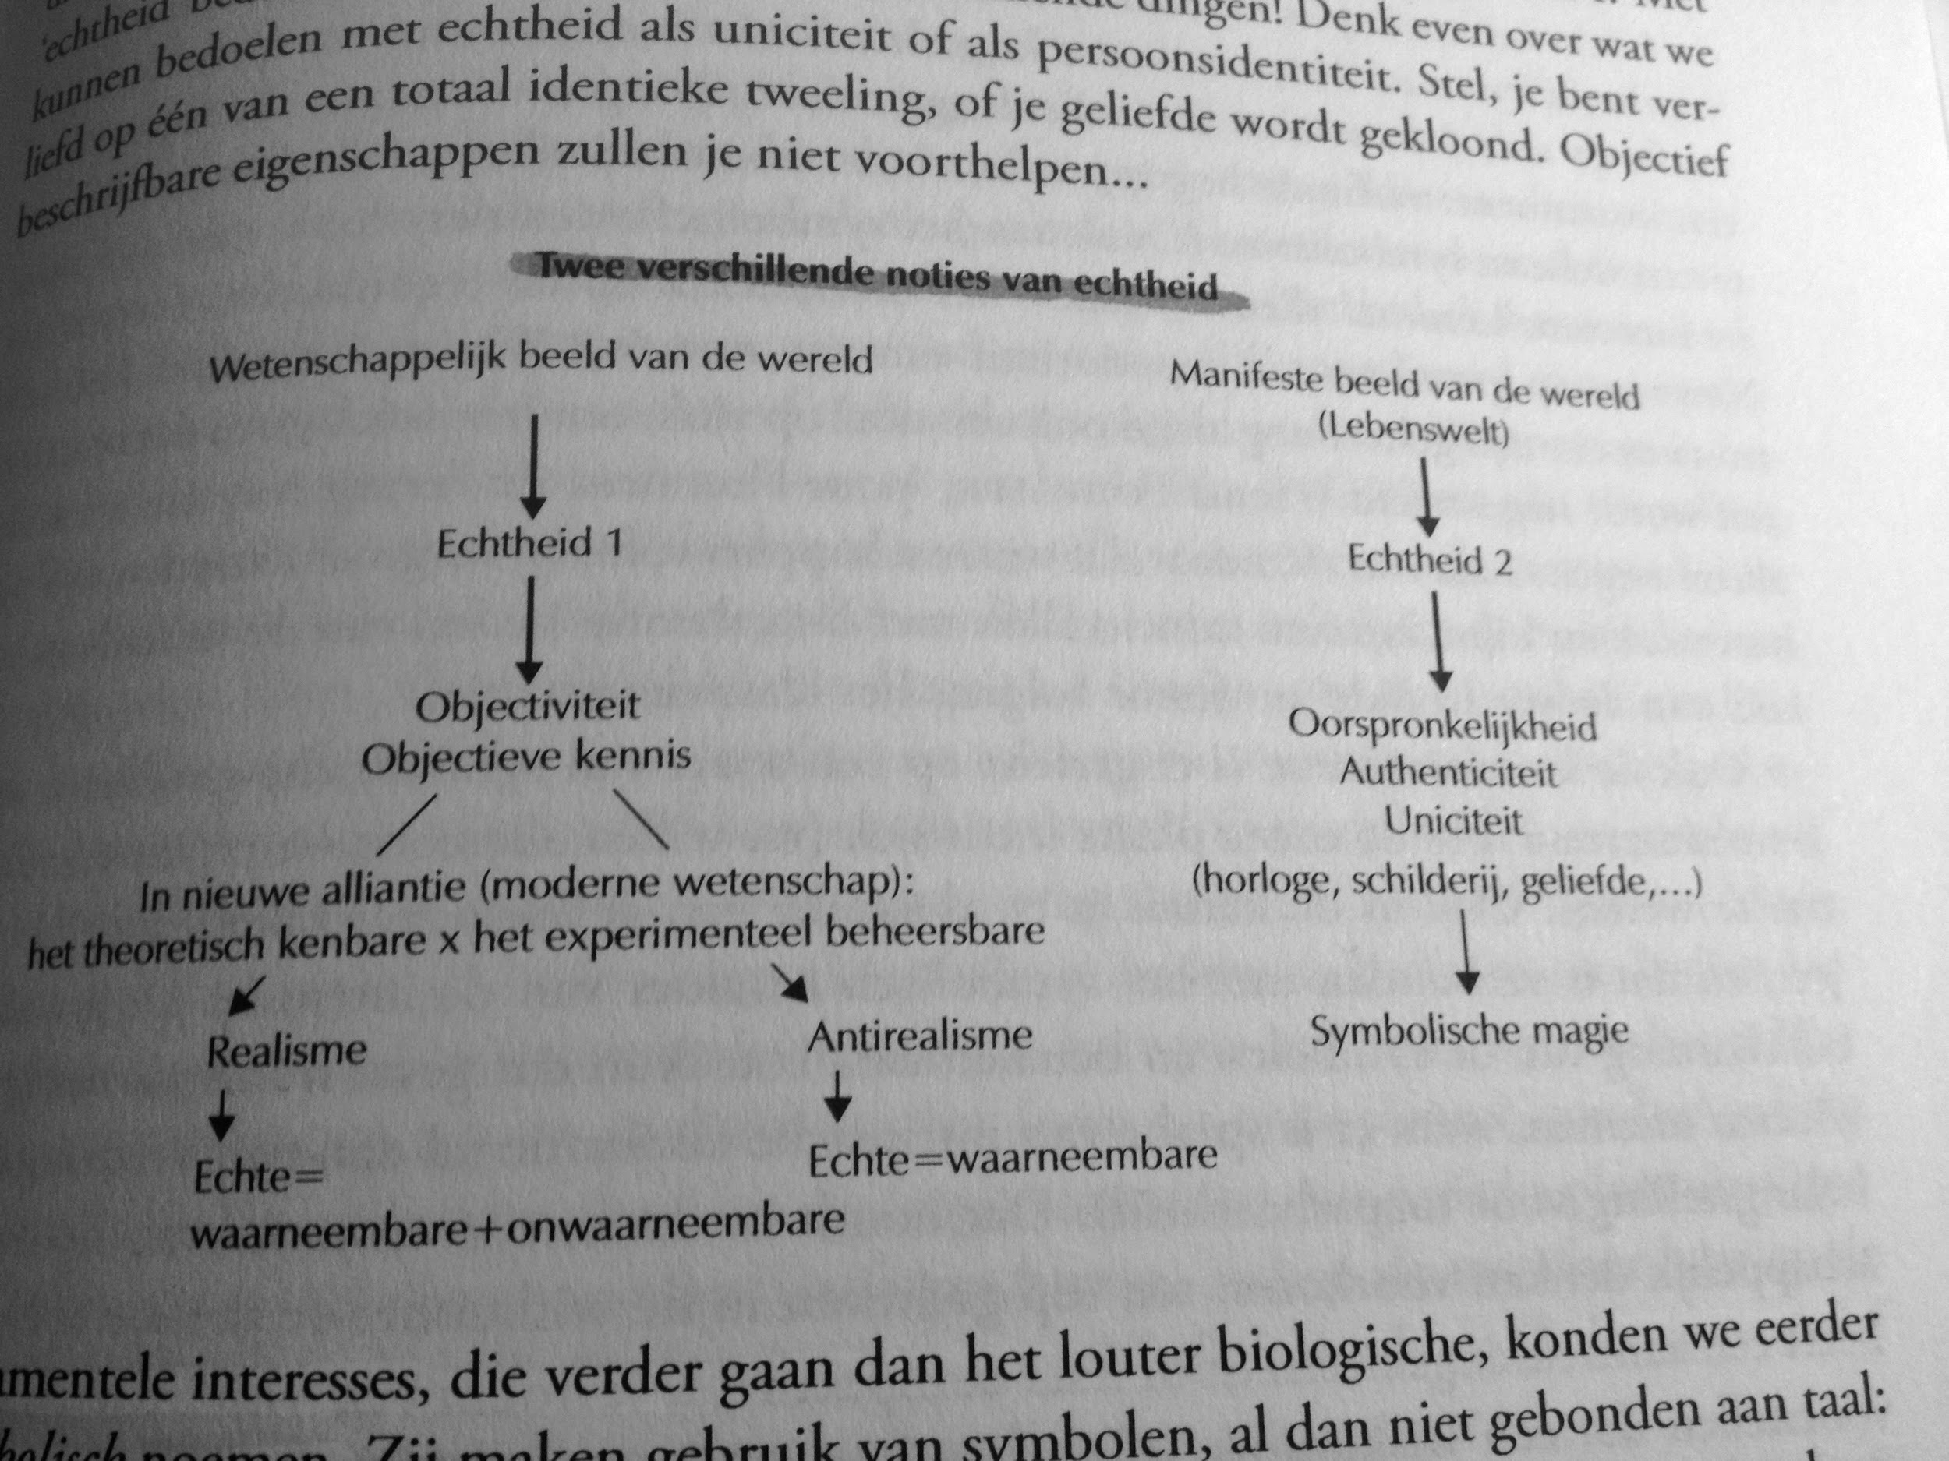

**15.2 De drie interesses: contaminatie en behoud van verschil**

BURMS en VAN DIJN: De rationaliteit en haar grenzen (voortzetting van WITTGENSTEIN)

➝ Keuze tussen realisme en anti-realisme is een schijnprobleem

➝ Interesses zijn verschillend maar niet volkomen autonoom en apart

**15.3 Magisch symbolisme**Het ‘echte’ = magisch begrip, sterk verankerd en belichaamd  
Magie is een dubbelzinnige term. Enerzijds letterlijke, anderzijds instrumentele opvatting degradeert haar (volgens FRAZER) tot een primitieve soort van techniek.  
  
In de derde interesse gaat het over symbolische magie, een kwestie van symbolische erkenning.

Een magisch vermogen is het vermogen om de glans van de dingen en de mensen te blijven zien. (STENDHAL schrijft dit toe aan de verliefde), het gaat alle ratio te boven.

**Overzicht**

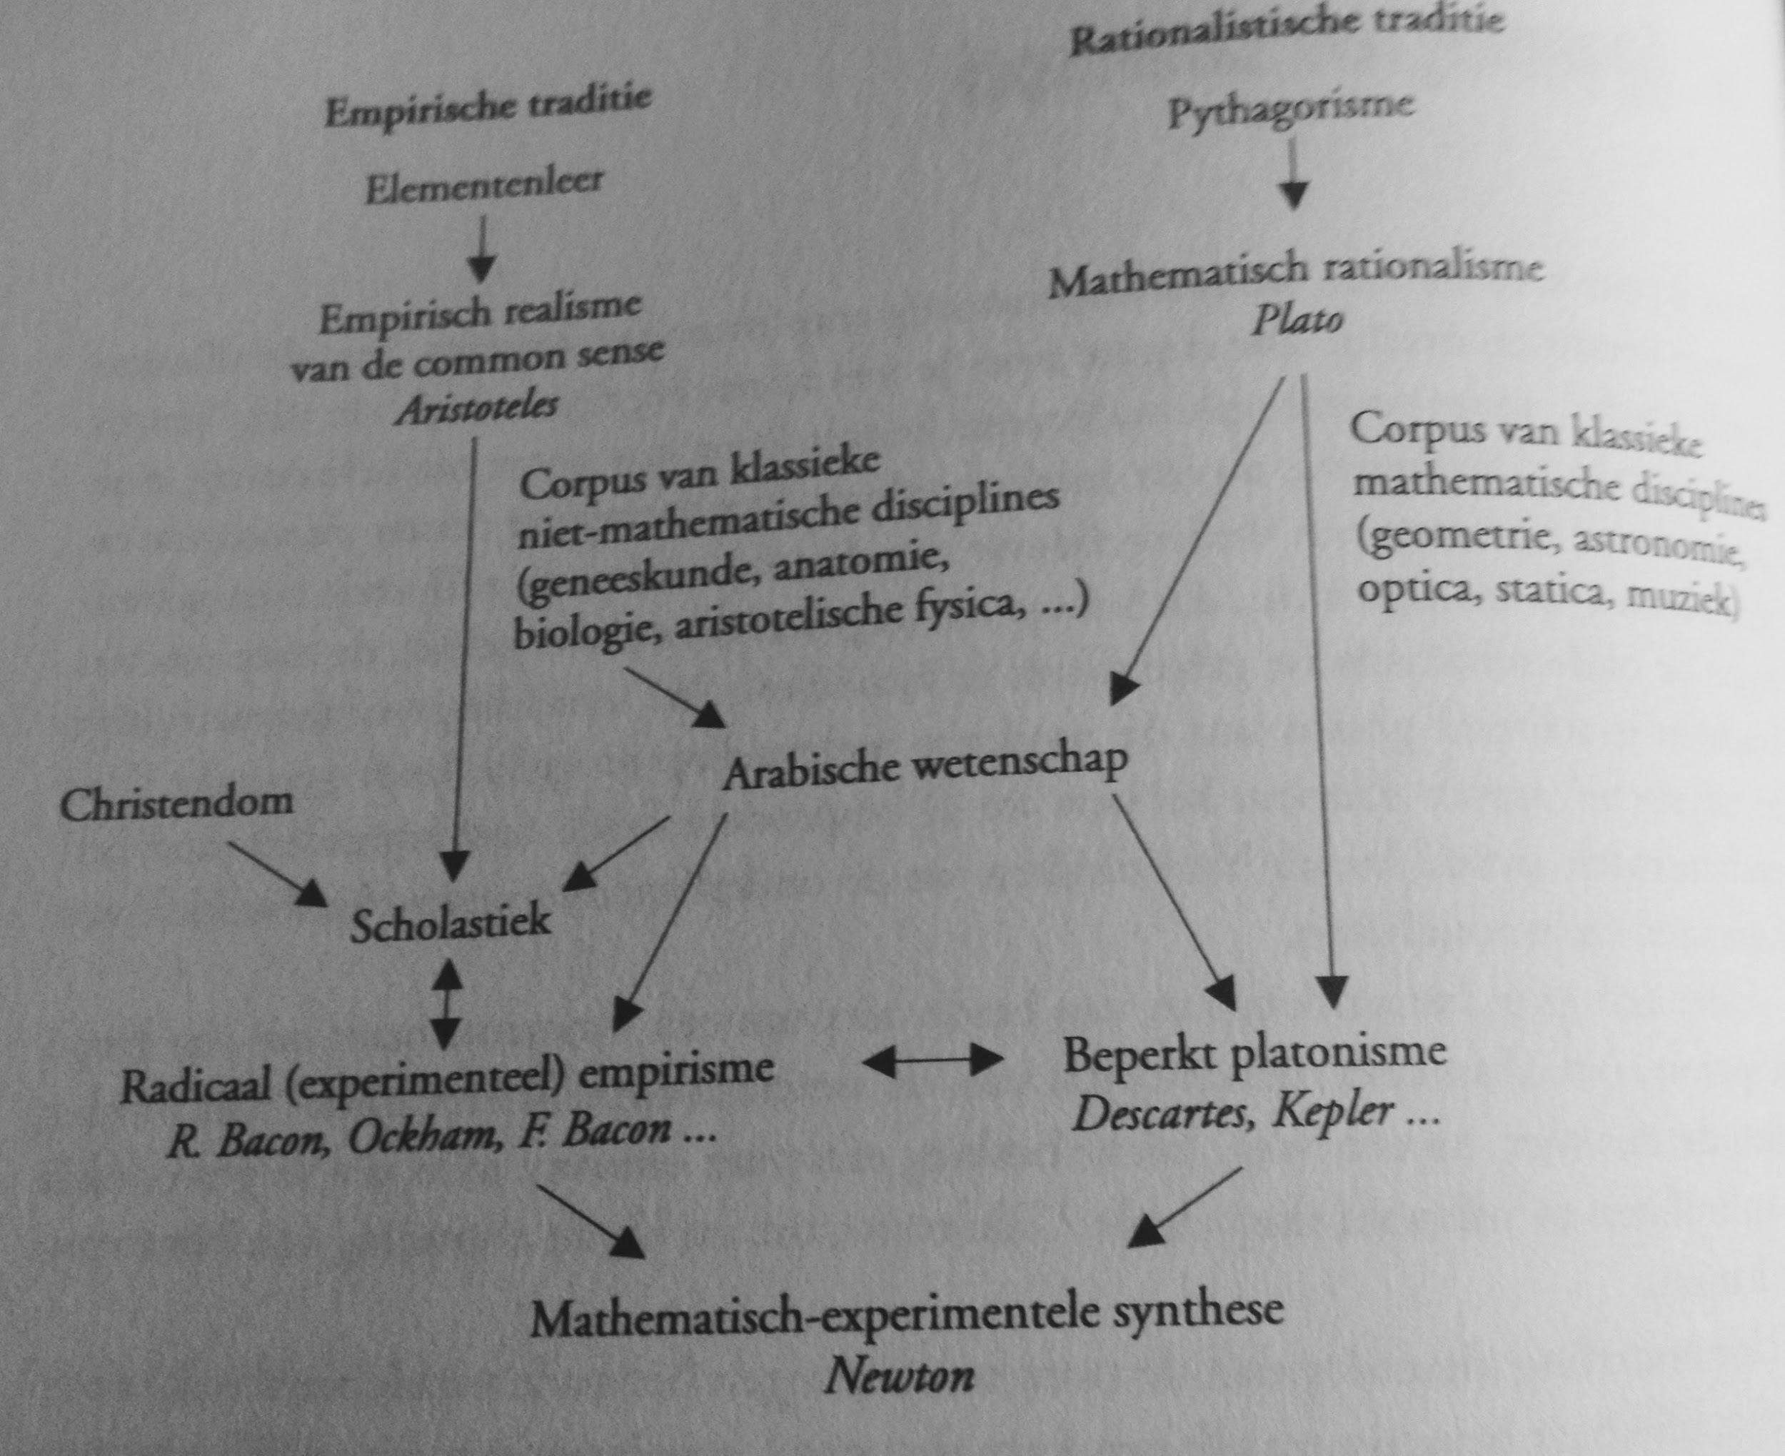

Uit: Meditaties bij een machine - Paul Cortois (ACCO)

© LucasArts